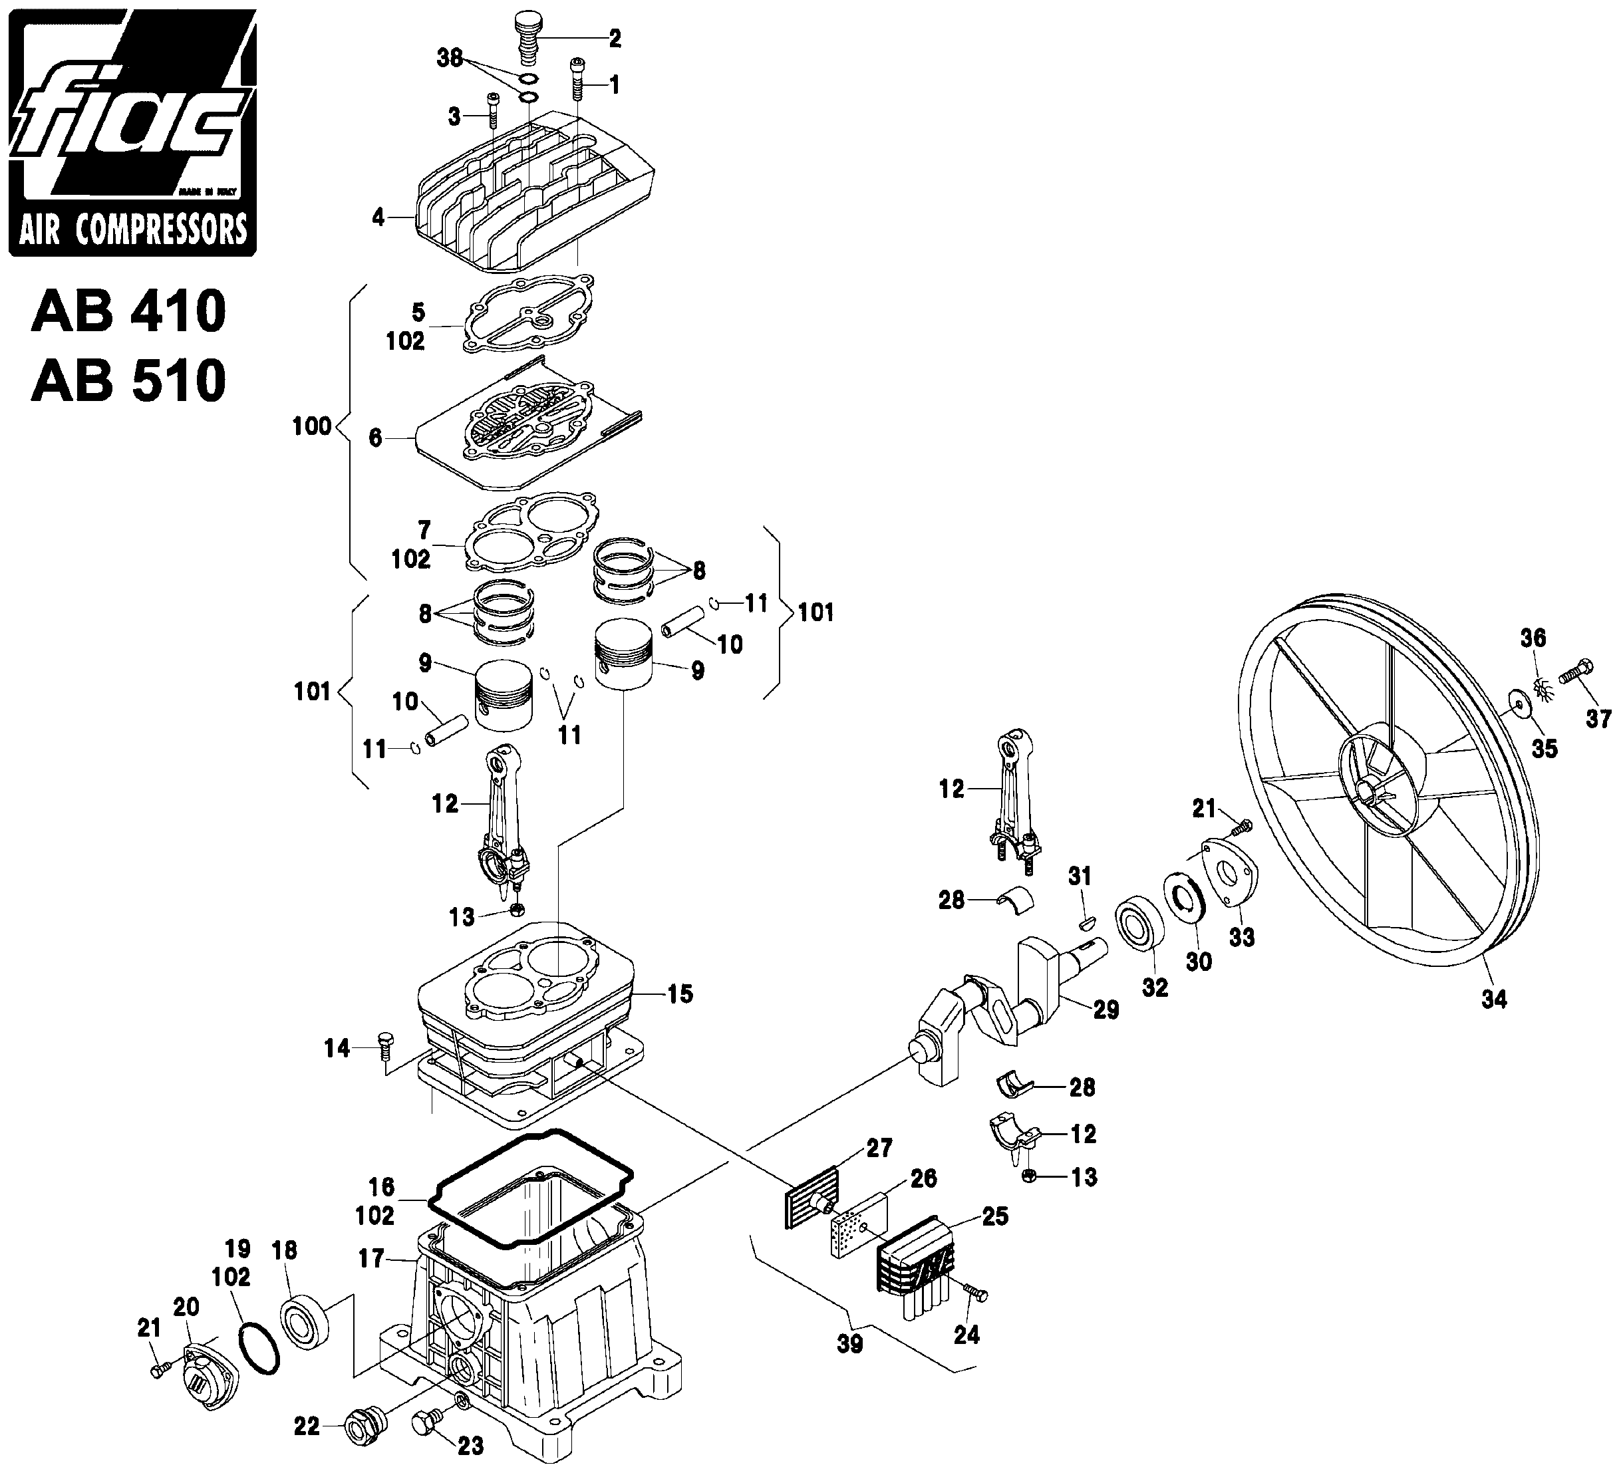

Позиция | Код ЛИТ | Артикул | Наименование | Кол-во
1 | 0702.063200 | 7010080000 | Болт М6х35 | 6
2 | 0702.067100 | 7091120000 | Сапун | 1
3 | 0702.067200 | 7010140000 | Болт М6х35 | 1
4 | 0702.067300 | 5030580008 | Головка блока цилиндров | 1
5 | 0702.067400 | 7079470000 | Прокладка клапанной плиты верхняя | 1
6 | 0702.067500 | 4231160000 | Клапанная плита | 1
7 | 0702.067700 | 7079480000 | Прокладка клапанной плиты нижняя | 1
8 | 0702.065200 | 4080120000 | Комплект колец 59 | 2
9 | 0702.067800 | 7220230000 | Поршень 15х46 | 2
10 | 0702.067900 | 7050180000 | Палец 15 | 2
11 | 0702.068000 | 7041410000 | Кольцо стопорное | 4
12 | 0702.068100 | 4190180008 | Шатун | 2
13 | 0702.068200 | 7022030000 | Гайка М6 | 4
14 | 0702.065500 | 7011100000 | Болт М8х25 | 4
15 | 0702.068300 | 7575180000 | Блок цилиндров | 1
16 | 0702.068400 | 7079440000 | Прокладка цилиндр-картер | 1
17 | 0702.068500 | 5071040008 | Картер | 1
18 | 0702.060600 | 7060200000 | Подшипник 6204 | 1
19 | 0702.068600 | 7079450000 | Прокладка задней крышки | 1
20 | 0702.068700 | 7151160000 | Крышка подшипника задняя | 1
21 | 0702.068800 | 7012180000 | Болт М6х16 | 6
22 | 0702.068900 | 7180060000 | Маслоуказатель | 1
23 | 0702.069000 | 7090090000 | Пробка слива масла | 1
24 | 0702.066200 | 7012060000 | Болт М4х12 | 1
25 | 0702.069100 | 7151240000 | Крышка фильтра | 1
26 | 0702.069200 | 7210610000 | Фильтрующий элемент | 1
27 | 0702.069300 | 7151230000 | Основание фильтра | 1
28 | 0702.069400 | 7062050000 | Вкладыш | 2
29 | 0702.069500 | 5041010008 | Коленвал | 1
30 | 0702.069600 | 7071150000 | Манжета 25х52х7 | 1
31 | 0702.069700 | 7051510000 | Шпонка 5х7,5 | 1
32 | 0702.069800 | 7060060000 | Подшипник 6205 | 1
33 | 0702.069900 | 7151170000 | Передняя крышка | 1
34 | 0702.070000 | 7201010000 | Шкив 350х1-3V | 1
35 | 0702.063700 | 7030270000 | Шайба | 1
36 | 0702.064000 | 7031010000 | Зубчатая шайба | 1
37 | 0702.063900 | 7011100000 | Болт М8х25 | 1
38 | 0702.070100 | 7070110000 | Прокладка сапуна OR 3037 | 1
39 | 0702.070200 | 4086990000 | Фильтр в сборе | 1
100 | 0702.070300 | 4082790000 | Клапанная плита в сборе | 1
101 | 0702.070400 | 4291140000 | Поршень в сборе | 2
102 | 0702.070500 | 4082000000 | Комплект прокладок | 1

